Отчет по Лабораторной работе 6
Создание диаграммы вариантов использования.

Дьячков Игорь 21312

Цель: Выделить акторов и прецеденты и построить по ним диаграмму вариантов использования.

Система мониторинга и прогнозирования цепочки поставок
Выделение действующих лиц (Акторов)

1) Поставщики — поставляют сырье на предприятие
2) Производители — превращают сырье в готовую продукцию
3) Система складирования — хранение готового товара
4) Система транспортирования — доставка товара в магазины
5) Посредники и торговцы — продают товар конечному потребителю
6) Потребители — конечные покупатели продукции

Определение прецедентов — варианты использования

Для поставщика:
-Закупка сырья: покупают сырье у добывающих организаций
-Доставка сырья на производство: Транспортирование к заказчику
-Укомплектовывание: сборка и упаковывание заказов

Для производителя:
-Распределение сырья по отделам производства: распределяет ресурсы по производству
-Составление списка необходимого сырья: выделяет нужные для производства ресурсы
-Заказ сырья: покупает у поставщика сырье
-Производство товара: производит конечную продукцию
-Размещение товара на продажу: выставляет продукт на дальнейшую продажу

Для системы складирования:
-Размещение товара на складе: располагает товар по территории склада
-Маркировка товара: присваивают уникальную маркировку каждому товару
-Выдача/прием товара: отдает или получает на склад товар

Для системы транспортирования:
-Получение адреса доставки: узнает куда везти товар
-Получение количества товара: сколько всего товара нужно везти
-Загрузка товара в машину: загружает машину продукцией

Для посредников и торговцев:
-Продажа товара в магазинах: продажа на маркетплейсах или в магазине
-Размещение ассортимента товара: выкладывают все товары для потребителей
-Доставка товара из магазинов конечному потребителю: курьеры привозят товар потребителю

Для потребителя:
-Заказ продукции из магазинов: заказывает необходимую продукцию из конкретного магазина
-Просмотр ассортимента продукции: выбирает что заказать

Код для диаграммы
@startuml
left to right direction
actor Поставщик
actor Производитель
actor "Система складирования " as SistemScl
actor "Система транспортирования" as SistemTrans
actor "Посредники и торговцы" as PosredTorg
actor Потребители
rectangle "Система мониторинга и прогнозирования цепочки поставок"{
usecase "Закупка сырья" as ZakupS
usecase "Доставка сырья на производство" as DostavS
usecase Укомплектовывание
usecase "Распределение сырья по отделам производства" as RaspredS
usecase "Составление списка необходимого сырья" as Spisk
usecase "Заказ сырья" as Zakaz
usecase "Производство товара" as ProizvT
usecase "Размещение товара на продажу" as RazmesTP
usecase "Размещение товара на складе" as RazmesTS
usecase "Маркировка товара" as MarkirT
usecase "Выдача/прием товара" as VidPriemT
usecase "Получение адреса доставки" as PoluchT
usecase "Получение количества товара" as PoluchCount
usecase "Загрузка товара в машину" as ZagruzTAuto
usecase "Продажа товара в магазинах" as Prodaz
usecase "Размещение ассортимента товара" as RazmesAssortTovar
usecase "Доставка товара из магазинов конечному потребителю" as RazmesTPolzovat
usecase "Заказ продукции из магазинов" as ZakazProdIzMagaz
usecase "Просмотр ассортимента продукции" as ProsmotsAssort

}

Поставщик --> ZakupS
Поставщик --> DostavS
Поставщик --> Укомплектовывание
Производитель --> RaspredS
Производитель --> Spisk
Производитель --> Zakaz
Производитель --> ProizvT
Производитель --> RazmesTP
SistemScl --> RazmesTS
SistemScl --> MarkirT
SistemScl --> VidPriemT
SistemTrans --> PoluchT
SistemTrans --> PoluchCount
SistemTrans --> ZagruzTAuto
PosredTorg --> Prodaz
PosredTorg --> RazmesAssortTovar
PosredTorg --> RazmesTPolzovat
Потребители --> ZakazProdIzMagaz
Потребители --> ProsmotsAssort
ZakupS ..> Укомплектовывание
DostavS ..> RaspredS
ProizvT ..> RazmesTP
RazmesTP ..> MarkirT
MarkirT ..> RazmesTS
VidPriemT ..> PoluchCount
ProsmotsAssort ..> ZakazProdIzMagaz
@enduml

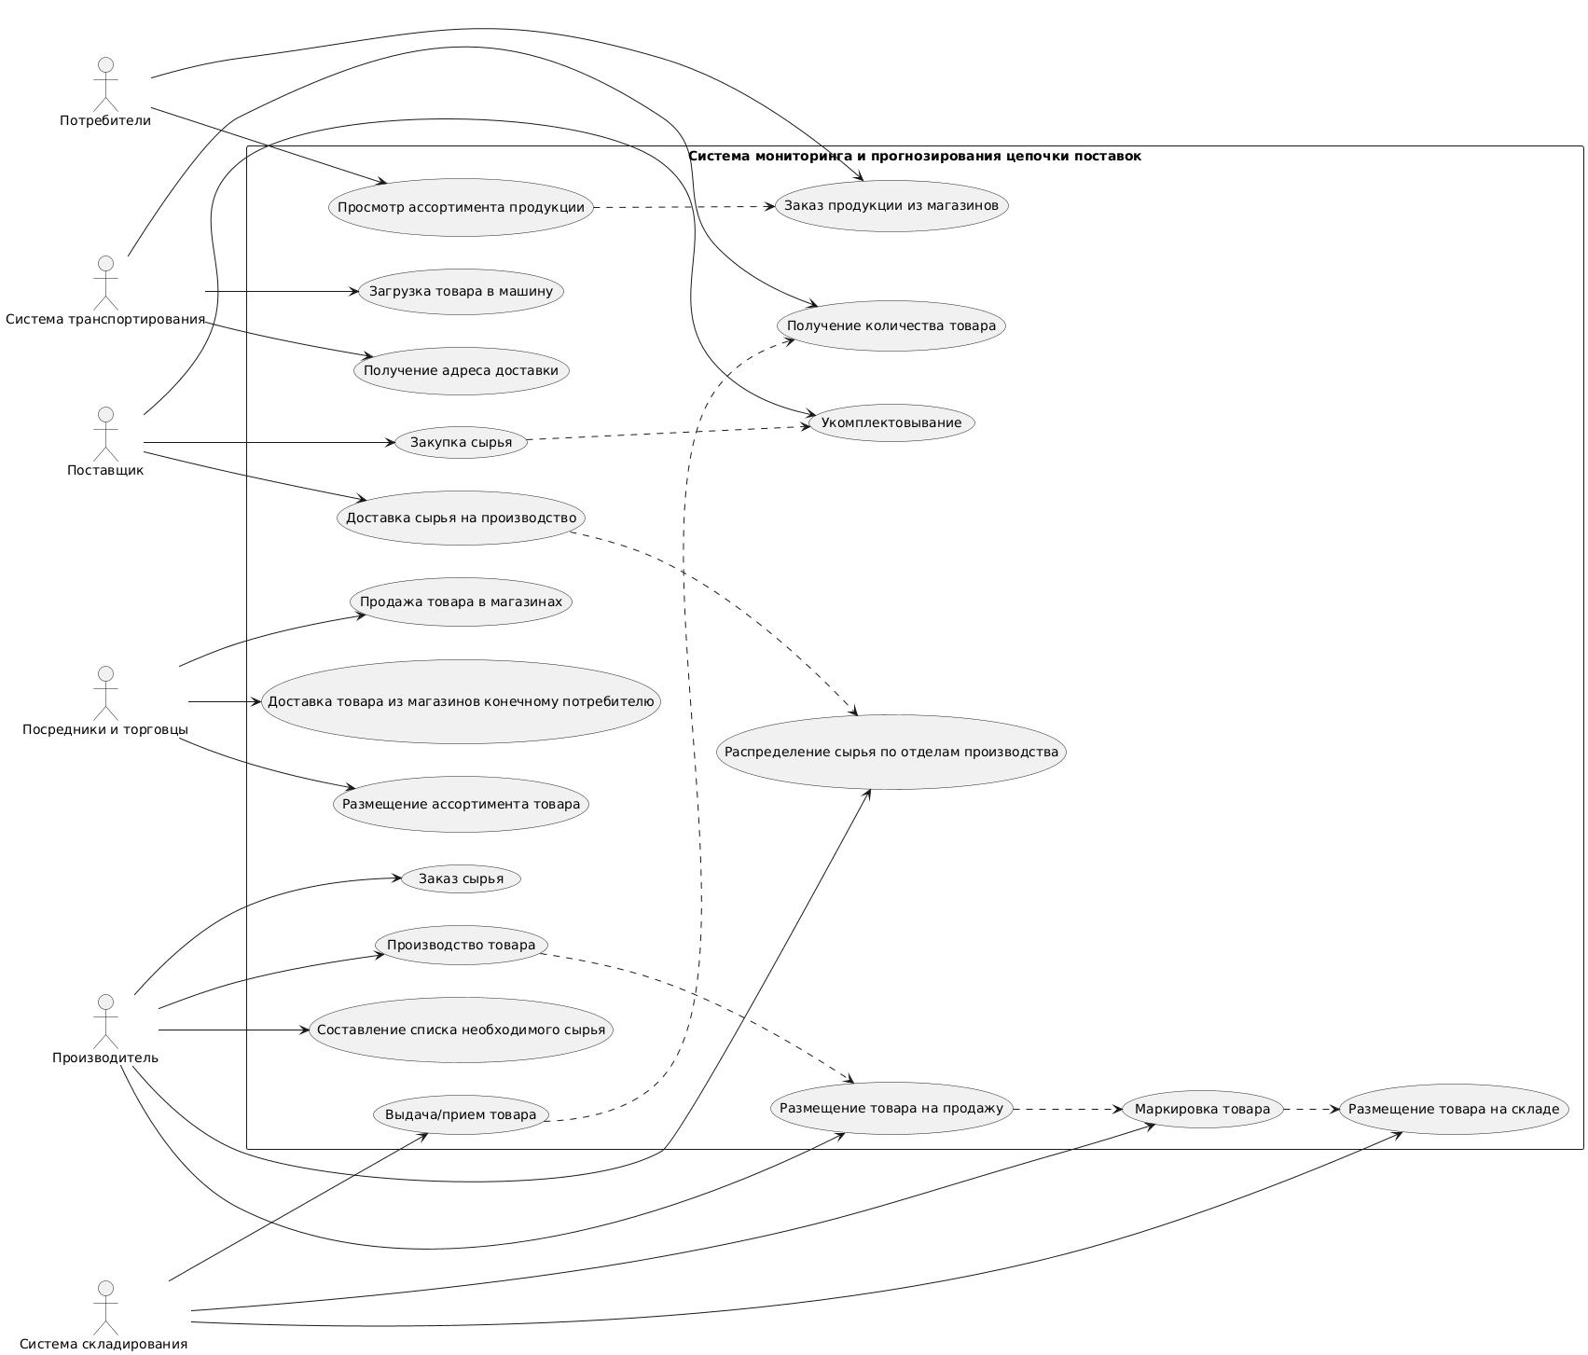
/

Распределенная система для проведения онлайн-экзаменов с
прокторингом

Выделение действующих лиц (Акторов)

1) Студент — участник экзамена, проходит тестирование под наблюдением прокторинга.
2) Преподаватель — создаёт экзамен, проверяет результаты
3) Администратор системы — управляет пользователями, настраивает систему, решает технические вопросы.
4) Система прокторинга — автоматизированная подсистема, контролирующая честность экзамена (видео, микрофон, трансляция экрана)
5) Система уведомлений — отправляет уведомление о начале экзамена и результатах.

Определение прецедентов (Вариантов использования)

Для Студента:
-Регистрация / Авторизация в системе
-Просмотр списка доступных экзаменов
-Запуск онлайн-экзамена
-Прохождение экзамена
-Получение результатов экзамена
-Получение уведомлений: уведомление о начале экзамена и впоследствии его результатах

Для Преподавателя:
-Создание экзамена : вопросы, настройки времени, баллы
-Настройка параметров прокторинга: требования к камере и микровону, разрешённые ресурсы на экзамене
-Просмотр результатов студентов
-Просмотр записей сессий прокторинга
-Отправка жалоб по подозрительным случаям
-Формирование отчёта по результатам группы

Для Администратора системы:
-Управление учётными записями: студенты, преподаватели
-Настройка параметров прокторинга по умолчанию
-Мониторинг работоспособности системы
-Резервное копирование данных

Для Системы прокторинга:
-Запись видео и аудио во время экзамена
-Анализ поведения студента: отведение взгляда, посторонние лица, использование запрещённых устройств
-Генерация отчёта о подозрительных действиях
-Блокировка экзамена при критических нарушениях

Для Системы уведомлений:
-Отправка email/SMS о начале экзамена
-Уведомление о публикации результатов

Код для диаграммы:
@startuml
left to right direction
actor "Студент" as Student
actor "Преподаватель" as Teacher
actor "Администратор системы" as Admin
actor "Система прокторинга" as Proctoring
actor "Система уведомлений" as Notification

usecase "Регистрация / Авторизация" as AuthStudent
usecase "Просмотр списка доступных экзаменов" as ViewExams
usecase "Запуск онлайн-экзамена" as StartExam
usecase "Прохождение экзамена" as TakeExam
usecase "Получение результатов экзамена" as GetResults
usecase "Получение уведомлений" as GetNotificationsS

usecase "Создание экзамена" as CreateExam
usecase "Просмотр результатов студентов" as ViewResults
usecase "Просмотр записей сессий прокторинга" as ViewRecordings
usecase "Отправка жалоб по подозрительным случаям" as ReportSuspicion
usecase "Формирование отчёта по результатам группы" as GenerateReportT

usecase "Управление учётными записями" as ManageAccounts
usecase "Настройка параметров прокторинга" as SetDefaultProctoring
usecase "Мониторинг работоспособности системы" as MonitorSystem
usecase "Резервное копирование данных" as BackupData

usecase "Запись видео и аудио во время экзамена" as RecordSession
usecase "Анализ поведения студента" as AnalyzeBehavior
usecase "Генерация отчёта о подозрительных действиях" as GenerateSuspicionReport
usecase "Блокировка экзамена при нарушениях" as BlockExam

usecase "Отправка email/SMS о начале экзамена" as SendNotification
usecase "Уведомление о публикации результатов" as NotifResults

Student --> AuthStudent
Student --> ViewExams
Student --> StartExam
Student --> TakeExam
Student --> GetResults
Student --> GetNotificationsS

Teacher --> CreateExam
Teacher --> ViewResults
Teacher --> ViewRecordings
Teacher --> ReportSuspicion
Teacher --> GenerateReportT

Admin --> ManageAccounts
Admin --> SetDefaultProctoring
Admin --> MonitorSystem
Admin --> BackupData

Proctoring --> RecordSession
Proctoring --> AnalyzeBehavior
Proctoring --> GenerateSuspicionReport
Proctoring --> BlockExam

Notification --> SendNotification
Notification --> NotifResults

StartExam ..> TakeExam
TakeExam ..> RecordSession
TakeExam ..> AnalyzeBehavior
AnalyzeBehavior ..> GenerateSuspicionReport
AnalyzeBehavior ..> BlockExam
GenerateReportT ..> ViewResults
ManageAccounts ..> AuthStudent
SendNotification ..> GetNotificationsS
NotifResults ..> GetNotificationsS
@enduml

